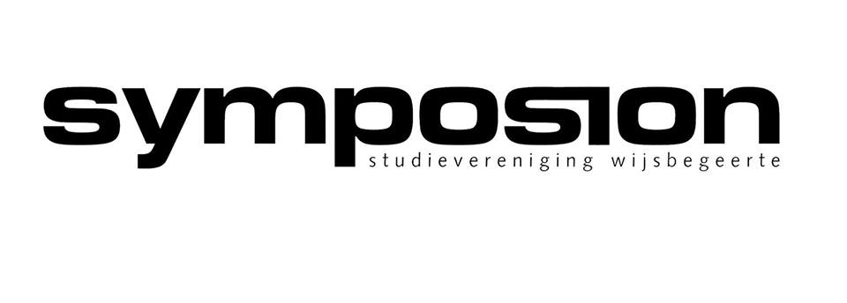
Lidmaatschapsformulier en doorlopende machtiging (SEPA)

Gegevens student
Voornamen:
Achternaam: |  | Tussenvoegsel¹:
Roepnaam: |  | Geslacht: | M / V
Geboorteplaats: |  | Geboortedatum:
Straatnaam: |  | Huisnummer:
Postcode: |  | Woonplaats:
Jaar van aanvang studie: |  | Studentennummer:
Naam rekeninghouder: |  | BIC²:
IBAN:
E-Mailadres:
Telefoonnummer:
¹ Vul alleen indien van toepassing een tussenvoegsel in. ² Het invullen van het BIC is slechts noodzakelijk wanneer er sprake is van een niet-Nederlands IBAN.

Hierbij verleent de ondergetekende Studievereniging Wijsbegeerte Symposion toestemming om het op zijn of haar ingevulde e-mailadres te informeren over zaken die betrekking hebben op het doel van de vereniging. Tevens stemt de ondergetekende ermee in dat de bijeenroeping der algemene vergadering door schriftelijke mededeling u langs elektronische weg mag bereiken.
Hierbij machtigt de ondergetekende Studievereniging Wijsbegeerte Symposion het totale bedrag van het lidmaatschap à €15,00 per jaar van zijn of haar bank- of girorekening af te schrijven. Dit betreft een doorlopende, jaarlijkse machtiging. Het bedrag zal ieder jaar in de maand oktober van het betreffende collegejaar worden afgeschreven. Na afschrijving van het bedrag geldt een storneringstermijn van 56 dagen (8 weken). Deze doorlopende automatische incasso is geldig tot wederopzegging ³ door de debiteur. De opzegging dient voor 1 september van dat collegejaar te geschieden. Een verzoek tot terugboeking of een opzegging dient te gebeuren middels een e-mail naar bestuur.symposion@gmail.com. De ondergetekende gaat akkoord met de regels van het machtigen.

Handtekening student: Datum ondertekening: Plaats ondertekening:

Gegevens incassant
Naam vereniging: | Studievereniging Wijsbegeerte Symposion
Straatnaam: | Nonnensteeg | Huisnummer: | 3
Postcode/-bus: | 2311 VJ | Vestigingsplaats: | Leiden
Land: | Nederland
Incassant ID: | NL60ZZZ280911240000
Kenmerk machtiging⁴:

³ Deze persoonsgegevens zullen worden behandeld conform de Algemene Verordening Gegevensbescherming (AVG) die per 25-05-2018 geldt. De persoonsgegevens zullen door de secretaris persoonlijk verwerkt worden en bewaard worden tot het moment van lidmaatschapsopzegging. Hierna zullen de gegevens tijdig gewist worden conform de regeling van de AVG. De ondertekende heeft het recht om verwerking van zijn/haar persoonsgegevens door de secretaris van Symposion in te trekken, zij het zonder terugstorting van betaalde contributie. Verder heeft de ondertekende het recht om op eigen verzoek zijn/haar bewaarde gegevens in te zien.
⁴Vul hier je studentnummer in, deze begint met een S.

